Druk BRM nr 92/2025

Projekt z dnia 10 czerwca 2025 r.

UCHWAŁA NR

RADY MIEJSKIEJ W ŁODZI

z dnia 2025 r.

w sprawie uznania terenu zieleni usytuowanego przy ul. Dorabialskiej w Łodzi,
za park gminny i nadania mu nazwy „Park LeśnyUstronie”.

Na podstawie art. 18 ust. 2 pkt 15 w związku z art. 7 ust. 1 pkt 12 ustawy z dnia 8 marca 1990 r. o samorządzie gminnym (Dz. U. z 2023 r. poz. 40, 572, 1463 i 1688) oraz art. 78 i 81 ustawy z dnia 16 kwietnia 2004 r. o ochronie przyrody (Dz. U. z 2024 r. poz. 1478), Rada Miejska w Łodzi

uchwala, co następuje:

§ 1. Uznaje się za park gminny, teren zieleni usytuowany przy ul. Dorabialskiej, stanowiący własność Miasta Łodzi, obejmujący część działek o numerach ewidencyjnych 225/2 oraz 225/3 w obrębie W-37 oraz nadaje mu się nazwę „Park Leśny Ustronie”.

§ 2. Położenie parku, o którym mowa w ust. 1, określone zostało na mapie stanowiącej załącznik Nr 1 do uchwały.

§ 3. Wykonanie uchwały powierza się Prezydentowi Miasta Łodzi.

§ 4. Uchwała wchodzi w życie po upływie 14 dni od dnia ogłoszenia w Dzienniku Urzędowym Województwa Łódzkiego.

Przewodniczący

Rady Miejskiej w Łodzi

Bartosz DOMASZEWICZ

Projektodawcą jest

radna Rady Miejskiej p. Magdalena Gałkiewicz

Załącznik Nr 1
do uchwały Nr
Rady Miejskiej w Łodzi
z dnia

Mapa terenu Parku Leśnego Ustronie

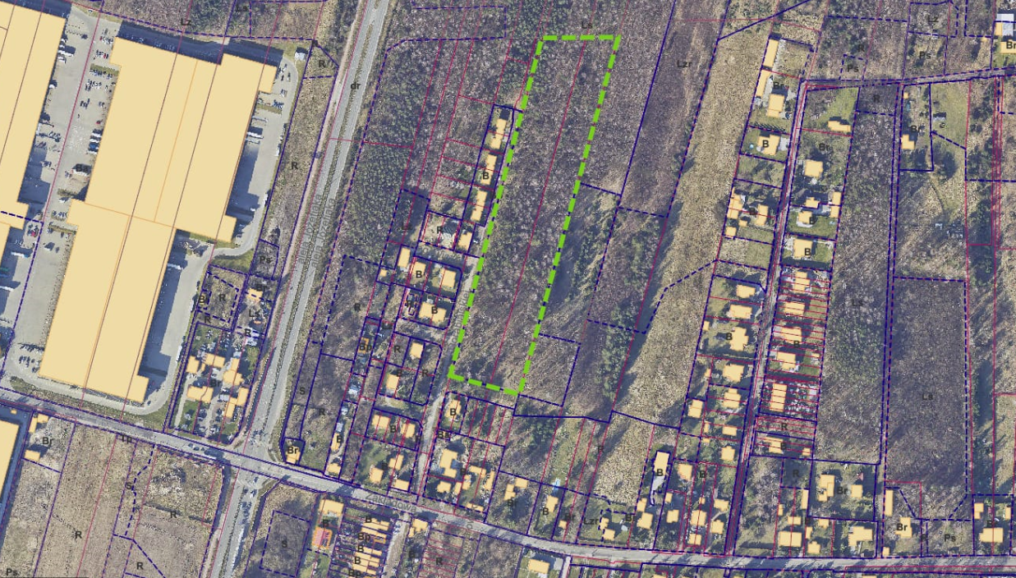

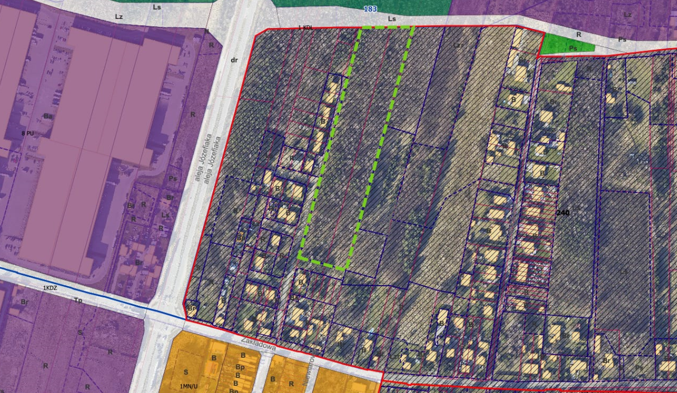

UZASADNIENIE
Na wniosek mieszkańców Miasta Łodzi oraz Rady Osiedla nr 33 wskazany teren, został przekazany na utworzenie parku leśnego i nadania mu nazwy Park Leśny Ustronie.
Teren objęty niniejszą uchwałą posiada wyjątkowe walory przyrodnicze – stanowi zwarty kompleks leśny, który w pełni spełnia ustawową definicję lasu. Obszar ten pełni ważną funkcję ekologiczną, klimatyczną i krajobrazową, szczególnie istotną w kontekście intensywnej industrializacji otaczających go terenów, przewidzianych w miejscowych planach zagospodarowania przestrzennego pod zabudowę przemysłową. Ustanowienie parku gminnego pozwoli na trwałe zabezpieczenie tych wartości i stworzenie naturalnego bufora ekologicznego, przeciwdziałającego dalszej degradacji środowiska.
Równocześnie należy podkreślić, że teren ten od kilku lat pełni już w praktyce funkcję ogólnodostępnego parku, powstałego w wyniku realizacji dwóch projektów budżetu obywatelskiego, które zdobyły poparcie mieszkańców i zostały z sukcesem zrealizowane, dzięki czemu teren został uporządkowany, a w kolejnym roku powstała na tym terenie ścieżka edukacyjno-przyrodnicza. Park ten szybko zyskał dużą popularność i stał się ważnym miejscem codziennej aktywności lokalnej społeczności – służy do spacerów, rekreacji, biegania czy wyprowadzania psów. Jego nieformalne funkcjonowanie jako przestrzeni publicznej i rekreacyjnej potwierdza realną potrzebę jego utrwalenia w formie prawnej.
W kontekście rozwoju przemysłowego Gminy, formalne ustanowienie parku gminnego na tym obszarze jest działaniem nie tylko racjonalnym, ale i koniecznym – zarówno z uwagi na ochronę przyrody, jak i na potrzeby społeczne mieszkańców. Umożliwi to dalsze utrzymanie i rozwój zieleni publicznej oraz zapewni trwałość dotychczasowego zagospodarowania, służąc poprawie jakości życia obecnych i przyszłych pokoleń.
Uchwała przewiduje nadanie parkowi nazwy „Ustronie”, co nawiązuje do historycznej nazwy wsi, na której terenie znajduje się obecny kompleks leśny. Ustronie stanowi dziś centralną część Osiedla nr 33, które obejmuje także fragmenty dawnych wsi Olechów oraz Nery. Las, który ma stać się parkiem, leży na obszarze należącym historycznie do wsi Ustronie, co potwierdzają archiwalne mapy, zdjęcia oraz relacje mieszkańców – w tym osób urodzonych jeszcze przed włączeniem tych terenów do Miasta. Nadanie parkowi nazwy „Ustronie” ma na celu uporządkowanie nazewnictwa w przestrzeni publicznej oraz podkreślenie lokalnej tożsamości historycznej. Jest to spójne z działaniami podejmowanymi przez mieszkańców, zmierzającymi do przywrócenia świadomości o pochodzeniu i przeszłości osiedla.

